Date de mise à jour : 21 Juin 2022 Etablissement : Cité éducative Fort de France REP+ Aimé Césaire et Clg Julia Nicolas – QPV Fort de France Ouest

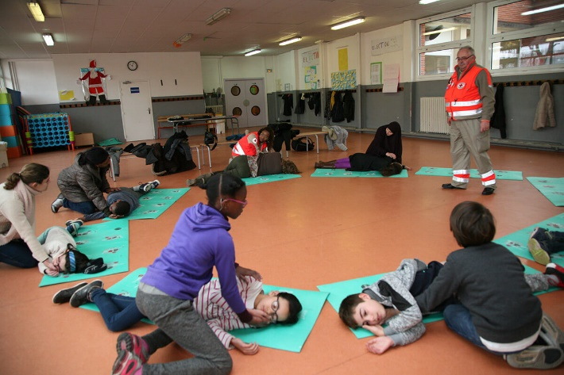
F I C H E A C T I O N N° 37
THÈME : Parentalité
Intitulé de l’action ou du projet : Un « Lieu ressources parents », dispositif CAF de proximité : « Espace Parent » dans le quartier. Communes : St Pierre, Ste Luce, Fort de France TSV
Objectifs | Offrir aux parents un lieu de rencontres et d’échanges ;  Permettre aux parents d’être plus efficients dans leur fonction parentale.  - Soutenir et accompagner par le biais d’entretien individuels, d’ateliers thématiques et de temps d’échanges avec des professionnels.  - Apporter des stratégies éducatives concrètes en réponse aux besoins diagnostiqués.
Composition du groupe projet | Opérateur du Réseau d’Ecoute d’Aide et d’Accompagnement à la Parentalité (REAAP , pilotage CAF) : La Croix Rouge – Monsieur Louis Paul Koumba  Sur la base d’un projet co-construit avec les partenaires, dont les établissements scolaires (exemple : collège Louis Delgrès, Cité éducative Fort de France)
Personnes ou publics concernés | Parents d’élèves  Parents allophones et/ou d’origine étrangère  Parents isolés  Parents en situation précaire.
Description | Une approche de la parentalité basée sur l’accueil des parents dans un lieu « multi-services » social, permettant une prise en compte de ses besoins.  L’offre de « services » vise à accompagner le parent vers l’autonomie dans l’exercice de la fonction parentale.  Le soutien à la parentalité est considéré comme levier :  - Pour l’insertion sociale,  - En faveur de la lutte contre la délinquance, le décrochage scolaire, le non recours aux soins et les carences parentales.
Ressources à mettre en œuvre  ( Dispositifs, Associations,… | Dispositif à solliciter : le REAAP via l’association porteuse du projet  Porteur de projet : l’opérateur agréé REAAP « Croix Rouge »  Cadre : partenariat ponctuel ou appel à projet annuel.  Modalités : co-construction du projet avec pour cible première : LE PARENT  Dispositifs complémentaires :  - Espace parents de l’établissement  - Dispositif CLAS : contrat local d’accompagnement à la parentalité
Echéancier | Annuel - Contact à prendre à la rentrée pour « orientation des parents vers… »
Indicateurs | Nombre de parents « orientés », présents … à définir par l’équipe projet
Contacts établissement et partenaires | Responsable du service : Louis-Paul KOUMBA  Adresse LAJ Espace solidaire de la Croix Rouge Française.  54 rue du Petit Versailles 97250 ST PIERRE  Tel : 0596 72 19 17 Courriel : louis-paul.koumba-boutin@croixrouge.fr

